**河北水利电力学院**

**19级 计算机应用技术 专业**

《 机票预订系统》

详细设计说明书

组长姓名： 姚嘉煜

组长学号：

小组成员： 付光明、张旭东、张豪鹏、杨海涛

指导教师： 李亚娟

**河北水利电力学院计算机科学与信息工程学院**

**2021年 5月 9 日**

目录

**一、系统功能模块详细设计与实现** 1

1.1乘客预定机票功登录时序图 1

1.2乘客预定机票功注册时序图 2

1.3机票预订设计类图 2

2.1订票业务流程图 3

2.1订票业务时序图 3

3.1修改票业务流程图 4

3.2修改票业务时序图 4

4.1退票业务流程图 5

4.2退票业务时序图 5

**一、系统功能模块详细设计与实现**

机票预订系统是乘客在网上进行预定机票首先要进行登陆注册，在进行订票、改票、退票等操作。机票程序登陆注册程图如图所示。

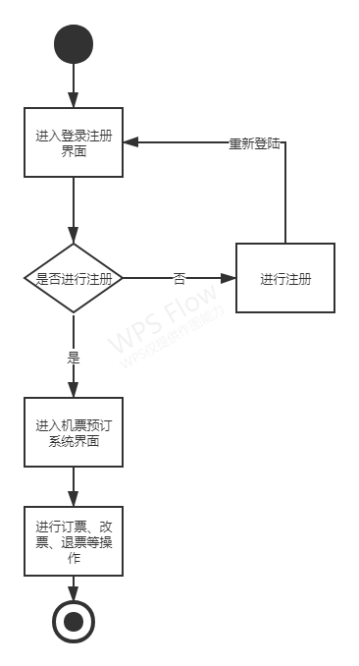

图1.1机票预订系统登录信息注册的业图

1.1乘客预定机票功登录注册模块时序图

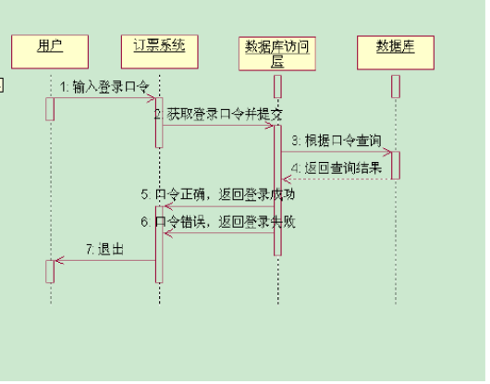

图1.1机票预订系统的登录功能模块时序图

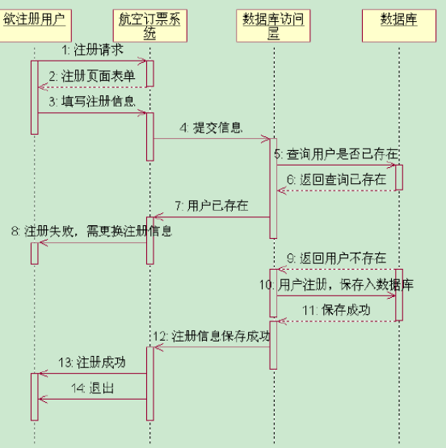

图1.2机票预订系统的注册功能模块时序图

1.3机票预订设计类图如图

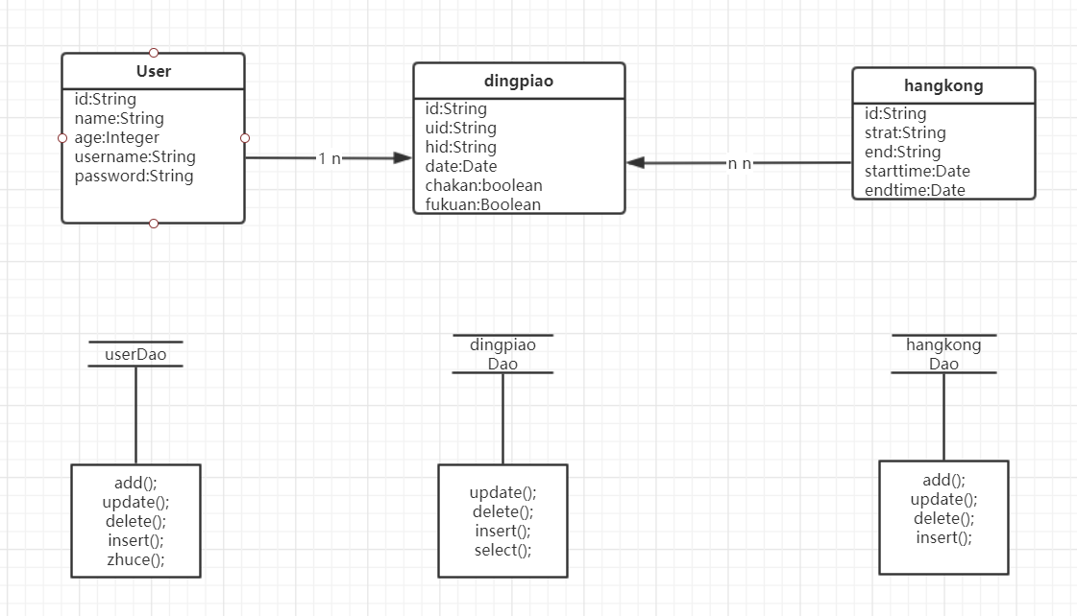

图1.3机票预订功能模块类图

2.1订票业务流程

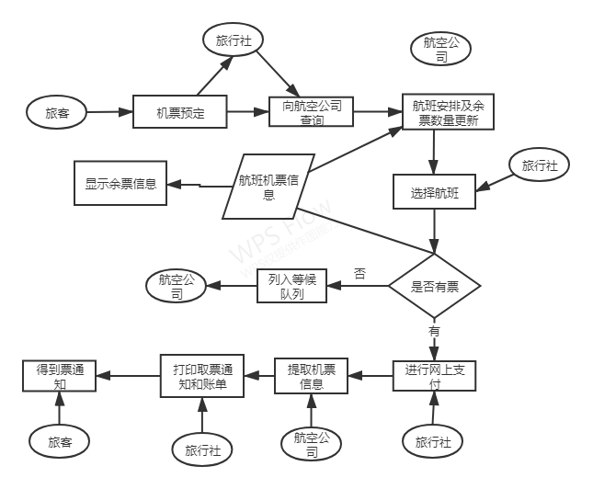

图2.1订票业务流程图

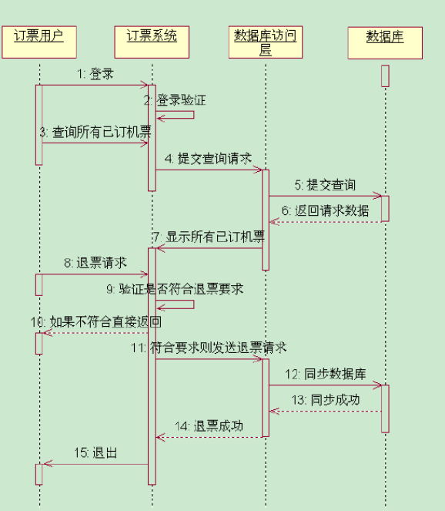

图2.1订票业务时序图

3.1修改票业务流程

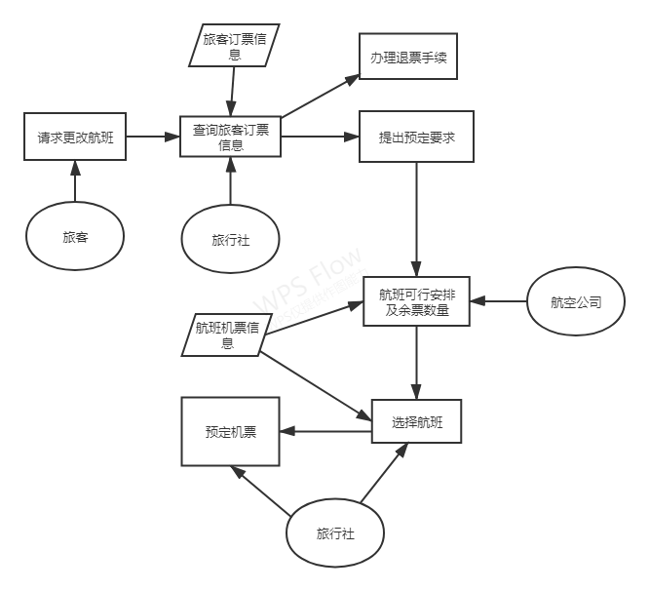

图3.1修改票业务流程图

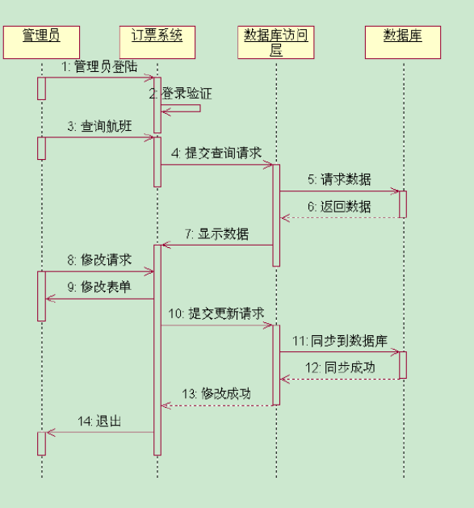

图3.1修改票业务时序图

4.1退票业务流程

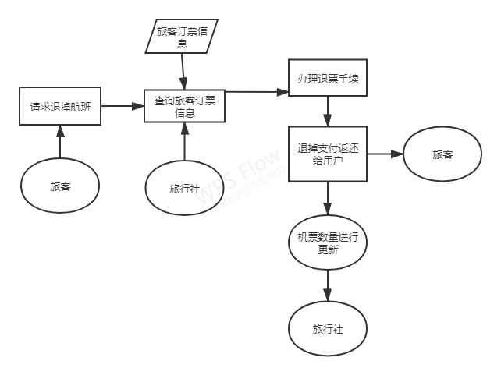

图4.1退票业务流程图

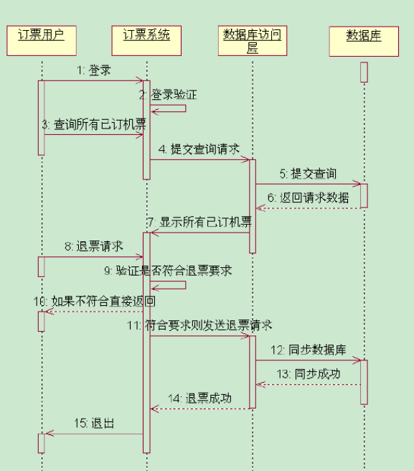

图4.1退票业务时序图